皇城慢游北京家庭小包团5天双高跟团游行程单
皇城慢游精致小包团
产品编号 | BJTT0709 | 出发地 | 江苏省-南京市 | 目的地 | 北京市
行程天数 | 5 | 去程交通 | 高铁 | 返程交通 | 高铁
参考航班 | 无
产品亮点 | 家庭独立包团，支持个性DIY增加行程景点设计，住宿二三环左右网评四钻酒店，景点涵括丰富，家庭包团另全程感受更加惬意.
产品介绍 | 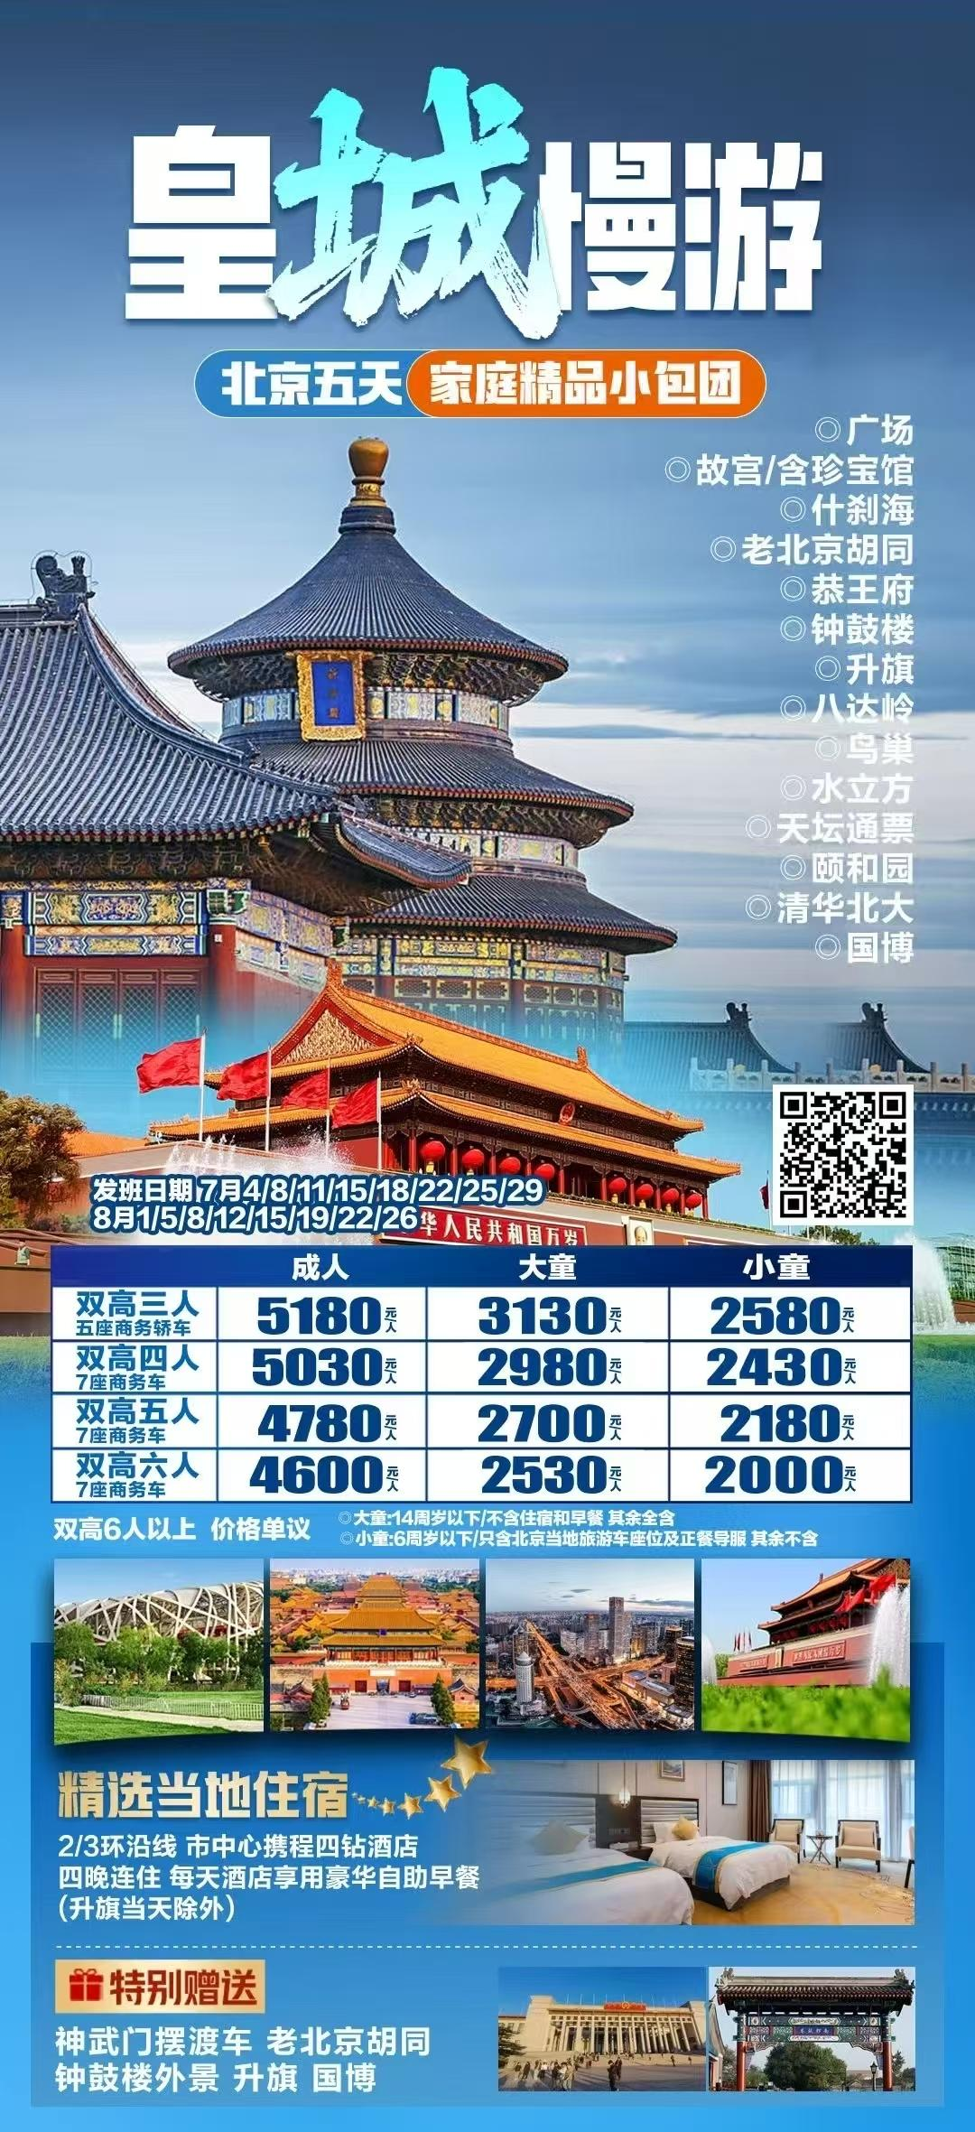
行程安排
D1
行程详情 | D1 出发/抵达北京  抵达北京后，专车接站，入住酒店——舒适房间缓解旅途疲惫，贴心服务如回家般温暖。办理入住后自由活动，好好休息准备第二天的旅程。（酒店押金100-300不等，需要您自理，退房时酒店退还押金，同时由于北京市区全天不定时堵车以及经常实施临时性交通管制，故而当天在抵达北京南站后接站可能会出现等候现象（通常为10-20分钟），如遇等候时间过长导游会通知游客自行打车前往酒店，由我社负责报销车费，敬请知晓！！）
用餐 | 早餐：X 午餐：X 晚餐：X
住宿 | 北京
D2
行程详情 | D2 广场-纪念堂-故宫-恭王府-什刹海-钟鼓楼  【天安门广场】（游览时间约1小时）世界上最大的城市中心广场，是共和国历次重大政治活动的见证地.
用餐 | 早餐：√ 午餐：X 晚餐：X
住宿 | 北京
D3
行程详情 | D3 升旗-八达岭长城-鸟巢水立方-颐和园-清华北大  【天安门广场-升国旗仪式】，听雄壮的国歌奏响，看鲜艳的五星红旗迎风飘扬。
用餐 | 早餐：√ 午餐：X 晚餐：X
住宿 | 北京
D4
行程详情 | D4 天坛通票-国博（或军博）  天坛通票】（游览时间约1.5小时）天坛公园在明、清两代是帝王祭祀皇天、祈五谷丰登之场所。天坛是圜丘、祈谷两坛的总称，有坛墙两重，形成内外坛，坛墙南方北圆，象征天圆地方。主要建筑在内坛，圜丘坛在南、祈谷坛在北，二坛同在一条南北轴线上，中间有墙相隔。圜丘坛内主要建筑有圜丘坛、皇穹宇等等，祈谷坛内主要建筑有祈年殿、皇乾殿、祈年门等。
用餐 | 早餐：√ 午餐：X 晚餐：X
住宿 | 北京
D5
行程详情 | D5返程  早餐后根据高铁开车时间合理安排送站，结束愉快的北京行程！
用餐 | 早餐：√ 午餐：X 晚餐：X
住宿 | 无
费用说明
费用包含 | 成人包含：南京-北京-南京 往返大交通（飞高为飞机经济舱//高铁二等座座位，双高往返为二等座座位），行程当中所列景点大门票，标注为通票之景点含通票，4早餐（早餐含在房费内，不用无法退还），北京当地4晚住宿，住宿级别按照报名标准提供.北京当地旅游用车车位，优秀导游服务///6-14周岁以下儿童包含：往返高铁票，行程中所含景点门票，北京当地旅游车车位，优秀导游服务///6周岁以下儿童包含：北京当地旅游车车位，优秀导游服务
费用不包含 | 成人不包含；在京期间一切私人费用开销，行程当中所列自理之自费景点，飞机与高铁晚点或取消的一切相关食宿费用，与地接社无关，地接社只负责提供与航空公司咨询协调办理后补保护机位方面之服务，铁路方面请自理退票或改签同时自行负责延误之产生食宿费用///6-14周岁以下儿童不包含；不含4晚住宿及全程早餐，6周岁以下儿童不包含：不含4晚住宿及全程早餐，不含往返高铁票，同时儿童无论年龄均不含在京期间一切私人费用开销, 不含飞机与高铁晚点或取消的一切相关食宿费用，与地接社无关，地接社只负责提供与航空公司咨询协调办理后补保护机位方面之服务，铁路方面请自理退票//改签同时自行负责延误之产生食宿费用
其他说明
预订须知 | 报名时请确认位置状况
温馨提示 | 报名时请确认位置状况

